|  |  |
| --- | --- |
| **SÔÛ GD&ÑT TP HOÀ CHÍ MINH**  **PHOØNG GÑ&ÑT QUAÄN 3**  **ĐỀ THAM KHẢO**  MÃ ĐỀ: Quận 3 - 2 | **ÑEÀ THAM KHAÛO TUYEÅN SINH 10**  **NAÊM HOÏC: 2021 - 2022**  *MÔN: TOÁN 9*  *Đê thi gồm 8 câu hỏi tự luận.*  *Thời gian: 120 phút (không kể thời gian phát đề)* |

***Giáo viên sửa phần màu đỏ theo mã đề của mình***

1. ***(1,5 điểm).*** Cho hàm số  có đồ thị và hàm số  có đồ thị là  .
   1. Vẽ  và  trên cùng một mặt phẳng tọa độ .
   2. Tìm tọa độ giao điểm của  và  bằng phép tính.
2. ***(1 điểm).*** Cho phương trình   ( là ẩn số).
   1. Chứng minh phương trình (1) có hai nghiệm phân biệt .
   2. Tính giá trị biểu thức .

**Lưu ý:** Từ bài này, các số liệu tính toán về độ dài khi làm tròn (nếu có) lấy đến một chữ số thập phân, số đo góc làm tròn đến phút.

1. ***(1 điểm).*** Trên một khúc sông, vận tốc dòng chảy (của nước) ở bề mặt lớn hơn vận tốc dòng chảy ở đáy sông. Gọi  là vận tốc dòng chảy ở bề mặt sông,  là vận tốc dòng chảy ở đáy sông, các nhà khoa học đã tìm được công thức thể hiện mối liên hệ giữa vận tốc này là: .
   1. Nếu vận tốc dòng chảy ở bề mặt sông là  thì vận tốc dòng chảy ở đáy sông là bao nhiêu? (làm tròn kết quả đến phần trăm )
   2. Nếu vận tốc dòng chảy ở đáy sông là  thì vận tốc dòng chảy ở bề mặt sông là bao nhiêu? (làm tròn kết quả đến phần trăm )
2. 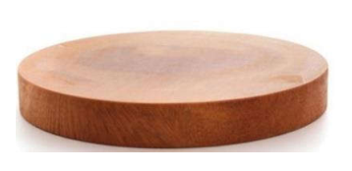***(1 điểm).*** Thớt là dụng cụ sử dụng trong bếp của mỗi gia đình. Xét một cái thớt bằng gỗ có hình trụ với đường kính đáy , chiều cao .
   1. Tính tổng diện tích hai mặt thớt (làm tròn đến đơn vị ).
   2. Cho biết loại gỗ làm thớt có khối lượng riêng là . Tính khối lượng (theo đơn vị gam) của cái thớt trên. Biết công thức tính thể tích  của hình trụ là  ( là diện tích đáy và  là chiều cao hình trụ).
3. 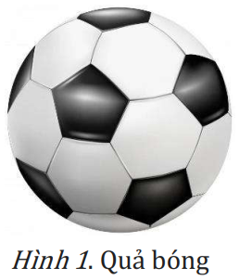***(1 điểm).*** Trong môn bóng đá, ban đầu các quả bóng thường được làm bằng bàng quang hoặc dạ dày của động vật. Những quả bóng này dễ bị vỡ. Đến thể kỷ 19, với những khám phá về lưu hóa của Charles Goodyear, bóng được làm bằng cao su. Cuối thể kỷ 20, quả bóng thường được làm từ 32 mảnh ghép nhỏ do Eigil Nielsen phát triển vào năm 1962. Cho đến hôm nay, người ta đã ứng dụng thêm nhiều công nghệ khác nữa để làm quả bóng.

Xét một quả bóng được ghép từ 32 mảnh da gồm các mảnh hình lục giác màu trắng và hình ngũ giác màu đen. Mỗi mảnh màu đen ráp với 5 mảnh màu trắng. Mỗi mảnh màu trắng ráp với 3 mảnh màu đen và 3 mảnh màu trắng (Hình 1). Hỏi quả bóng này có bao nhiêu mảnh màu trắng?

1. ***(0,75 điểm).*** Một cửa hàng thực hiện chương trình khuyến mãi một sản phẩm bánh kem: Mua 4 tặng 1. Giá bán 1 bánh là 50 000 đồng. Bình mua 12 bánh, Mai mua 13 bánh. Bình nói với Mai ghóp tiền mua chung sẽ tốn ít tiền hơn khi từng người mua riêng. Hãy tính xem khi Mai và Bình mua chung thì sẽ đỡ tốn hơn bao nhiêu tiền và mỗi người sẽ chi trả bao nhiêu.
2. ***(0,75 điểm).*** Các bạn học sinh của lớp 9A dự định đóng ghóp một số tiền để mua tặng cho mỗi em ở Mái ấm tính thương ba món quà (giá tiền các món quà đều như nhau). Khi các bạn đóng đủ số tiền như dự định thì Mái ấm đã nhận chăm sóc thêm 9 em và giá tiền mỗi món quà lại tăng thêm  nên số tiền có được chỉ vừa đủ để tặng mỗi em hai món quà. Hỏi hiện tại Mái ấm có bao nhiêu em?
3. ***(3 điểm)*** Cho  và  là hai đường kính vuông góc của đường tròn . Gọi  là trung điểm của bán kính . Tia  cắt  tại  . Tiếp tuyến tại  của đường tròn  cắt tia  tại .
   1. Chứng minh tứ giác  nội tiếp và .
   2. Kẻ  . Gọi  là giao điểm của  và . Chứng minh  cân và .
   3. Tính theo  diện tích .

***----HẾT---***

**HƯỚNG DẪN GIẢI**

1. ***(1,5 điểm*** Cho hàm số  có đồ thị và hàm số  có đồ thị là .
   1. Vẽ  và  trên cùng một mặt phẳng tọa độ .
   2. Tìm tọa độ giao điểm của  và  bằng phép tính.

**Lời giải**

1. Vẽ  và  trên cùng một mặt phẳng tọa độ .

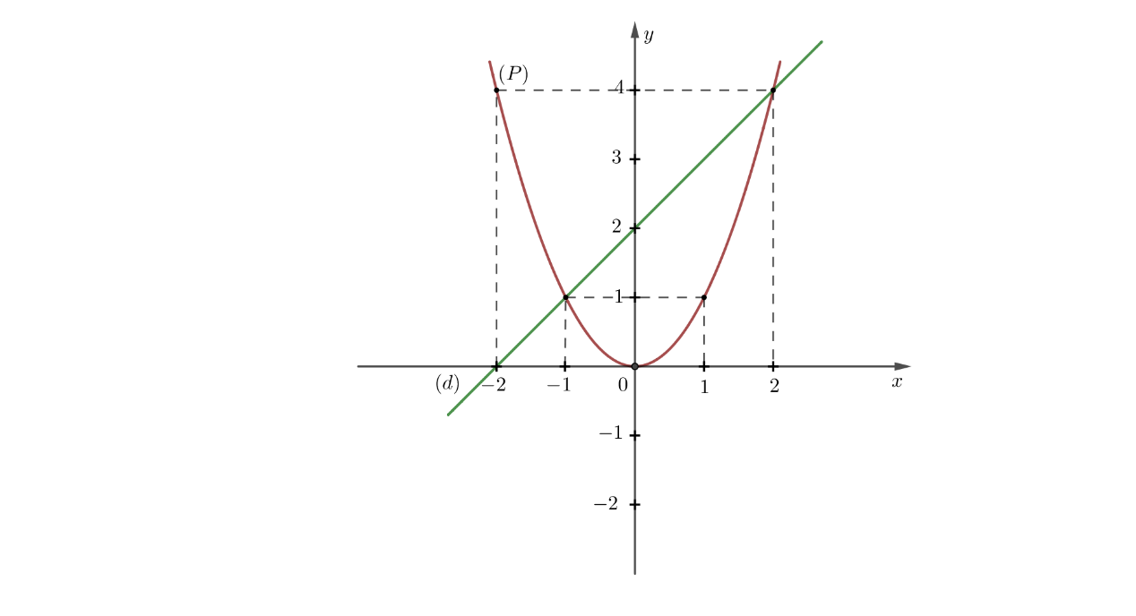BGT:

|  |  |  |  |  |  |
| --- | --- | --- | --- | --- | --- |
|  |  |  |  |  |  |
|  |  |  |  |  |  |

|  |  |  |
| --- | --- | --- |
|  |  |  |
|  |  |  |

1. Tìm tọa độ giao điểm của  và  bằng phép tính.

Phương trình hoành độ giao điểm của  và :



Thay  vào , ta được: .

Thay  vào , ta được: .

Vậy ,  là hai giao điểm cần tìm.

1. ***(1 điểm)*** Cho phương trình   ( là ẩn số).
2. Chứng minh phương trình (1) có hai nghiệm phân biệt .
3. Tính giá trị biểu thức .

**Lời giải**

1. Chứng minh phương trình  có hai nghiệm phân biệt .

Phương trình   ( là ẩn số).

Vì 

Nên phương trình (1) có hai nghiệm phân biệt .

1. Tính giá trị biểu thức .

Theo định lí Vi-et, ta có: 

Ta có: 



**Lưu ý:** Từ bài này, các số liệu tính toán về độ dài khi làm tròn (nếu có) lấy đến một chữ số thập phân, số đo góc làm tròn đến phút.

1. ***(1 điểm)*** Trên một khúc sông, vận tốc dòng chảy (của nước) ở bề mặt lớn hơn vận tốc dòng chảy ở đáy sông. Gọi  là vận tốc dòng chảy ở bề mặt sông,  là vận tốc dòng chảy ở đáy sông, các nhà khoa học đã tìm được công thức thể hiện mối liên hệ giữa vận tốc này là: .
   1. Nếu vận tốc dòng chảy ở bề mặt sông là  thì vận tốc dòng chảy ở đáy sông là bao nhiêu? (làm tròn kết quả đến phần trăm )
2. Nếu vận tốc dòng chảy ở đáy sông là  thì vận tốc dòng chảy ở bề mặt sông là bao nhiêu? (làm tròn kết quả đến phần trăm )

**Lời giải**

1. Nếu vận tốc dòng chảy ở bề mặt sông là  thì vận tốc dòng chảy ở đáy sông là bao nhiêu? (làm tròn kết quả đến phần trăm )

Ta có:  thay vào công thức 



Vậy nếu vận tốc dòng chảy ở bề mặt sông là  thì vận tốc dòng chảy ở đáy sông là .

1. Nếu vận tốc dòng chảy ở đáy sông là  thì vận tốc dòng chảy ở bề mặt sông là bao nhiêu? (làm tròn kết quả đến phần trăm )

Ta có:  thay vào công thức 



Vậy nếu vận tốc dòng chảy ở đáy sông là  thì vận tốc dòng chảy ở bề mặt sông là .

1. ***(1 điểm)*** Thớt là dụng cụ sử dụng trong bếp của mỗi gia đình. Xét một cái thớt bằng gỗ có hình trụ với đường kính đáy , chiều cao .
2. Tính tổng diện tích hai mặt thớt (làm tròn đến đơn vị ).
3. Cho biết loại gỗ làm thớt có khối lượng riêng là . Tính khối lượng (theo đơn vị gam) của cái thớt trên. Biết công thức tính thể tích  của hình trụ là  ( là diện tích đáy và  là chiều cao hình trụ).

**Lời giải**

1. Tính tổng diện tích hai mặt thớt (làm tròn đến đơn vị ).

Bán kính đáy thớt là: 

Tổng diện tích hai mặt thớt là: 

1. Cho biết loại gỗ làm thớt có khối lượng riêng là . Tính khối lượng (theo đơn vị gam) của cái thớt trên. Biết công thức tính thể tích  của hình trụ là  ( là diện tích đáy và  là chiều cao hình trụ).

Thể tích của thớt là: 

Khối lượng của thớt là: 

1. ***(1 điểm)*** Trong môn bóng đá, ban đầu các quả bóng thường được làm bằng bàng quang hoặc dạ dày của động vật. Những quả bóng này dễ bị vỡ. Đến thể kỷ 19, với những khám phá về lưu hóa của Charles Goodyear, bóng được làm bằng cao su. Cuối thể kỷ 20, quả bóng thường được làm từ 32 mảnh ghép nhỏ do Eigil Nielsen phát triển vào năm 1962. Cho đến hôm nay, người ta đã ứng dụng thêm nhiều công nghệ khác nữa để làm quả bóng.

Xét một quả bóng được ghép từ 32 mảnh da gồm các mảnh hình lục giác màu trắng và hình ngũ giác màu đen. Mỗi mảnh màu đen ráp với 5 mảnh màu trắng. Mỗi mảnh màu trắng ráp với 3 mảnh màu đen và 3 mảnh màu trắng (Hình 1). Hỏi quả bóng này có bao nhiêu mảnh màu trắng?

**Lời giải**

Gọi số mảnh màu trắng là  (mảnh)

số mảnh màu đen là  (mảnh)

Đk: 

Tổng số mảnh ghép là  

Vì mỗi mảnh màu đen ráp với  mảnh màu trắng và mỗi mảnh màu trắng ráp với  mảnh màu đen 

Từ  ta có hệ phương trình:

(nhận)

Vậy quả bóng này có  mảnh màu trắng.

1. ***(0,75 điểm)*** Một cửa hàng thực hiện chương trình khuyến mãi một sản phẩm bánh kem: Mua 4 tặng 1. Giá bán 1 bánh là 50 000 đồng. Bình mua 12 bánh, Mai mua 13 bánh. Bình nói với Mai ghóp tiền mua chung sẽ tốn ít tiền hơn khi từng người mua riêng. Hãy tính xem khi Mai và Bình mua chung thì sẽ đỡ tốn hơn bao nhiêu tiền và mỗi người sẽ chi trả bao nhiêu.

**Lời giải**

TH1. Hai bạn mua bánh riêng

Bình mua  bánh nên Bình chỉ cần mua  bánh (vì mua  tặng )

Số tiền Bình phải trả là:  (đồng)

Mai mua  bánh nên Mai chỉ cần mua  bánh (vì mua  tặng )

Số tiền Mai phải trả là:  (đồng)

Tổng số tiền mua riêng phải trả của  bạn là:  (đồng)

TH2. Hai bạn ghóp tiền mua bánh chung

Tổng số bánh  bạn mua chung là  bánh nên  bạn chỉ cần mua  bánh (vì mua  tặng )

Tổng số tiền phải trả khi 2 bạn mua chung là:  (đồng)

Số tiền tiết kiệm khi  bạn mua chung là:  (đồng)

Số tiền Bình phải trả khi mua chung là:  (đồng)

Số tiền Mai phải trả khi mua chung là:  (đồng)

1. ***(0,75 điểm)*** Các bạn học sinh của lớp 9A dự định đóng ghóp một số tiền để mua tặng cho mỗi em ở Mái ấm tình thương ba món quà (giá tiền các món quà đều như nhau). Khi các bạn đóng đủ số tiền như dự định thì Mái ấm đã nhận chăm sóc thêm 9 em và giá tiền mỗi món quà lại tăng thêm  nên số tiền có được chỉ vừa đủ để tặng mỗi em hai món quà. Hỏi hiện tại Mái ấm có bao nhiêu em?

**Lời giải**

Gọi số em lúc ban đầu ở Mái ấm là  (em)

Số em lúc tặng quà ở Mái ấm là  (em)

Đk: 

Theo đề bài, ta có phương trình:



Vậy hiện tại Mái ấm có:  (em)

1. ***(3 điểm)*** Cho  và  là hai đường kính vuông góc của đường tròn . Gọi  là trung điểm của bán kính . Tia  cắt  tại  . Tiếp tuyến tại  của đường tròn  cắt tia  tại .
2. Chứng minh tứ giác  nội tiếp và .
3. Kẻ  . Gọi  là giao điểm của  và . Chứng minh  cân và .
4. Tính theo  diện tích .

**Lời giải**

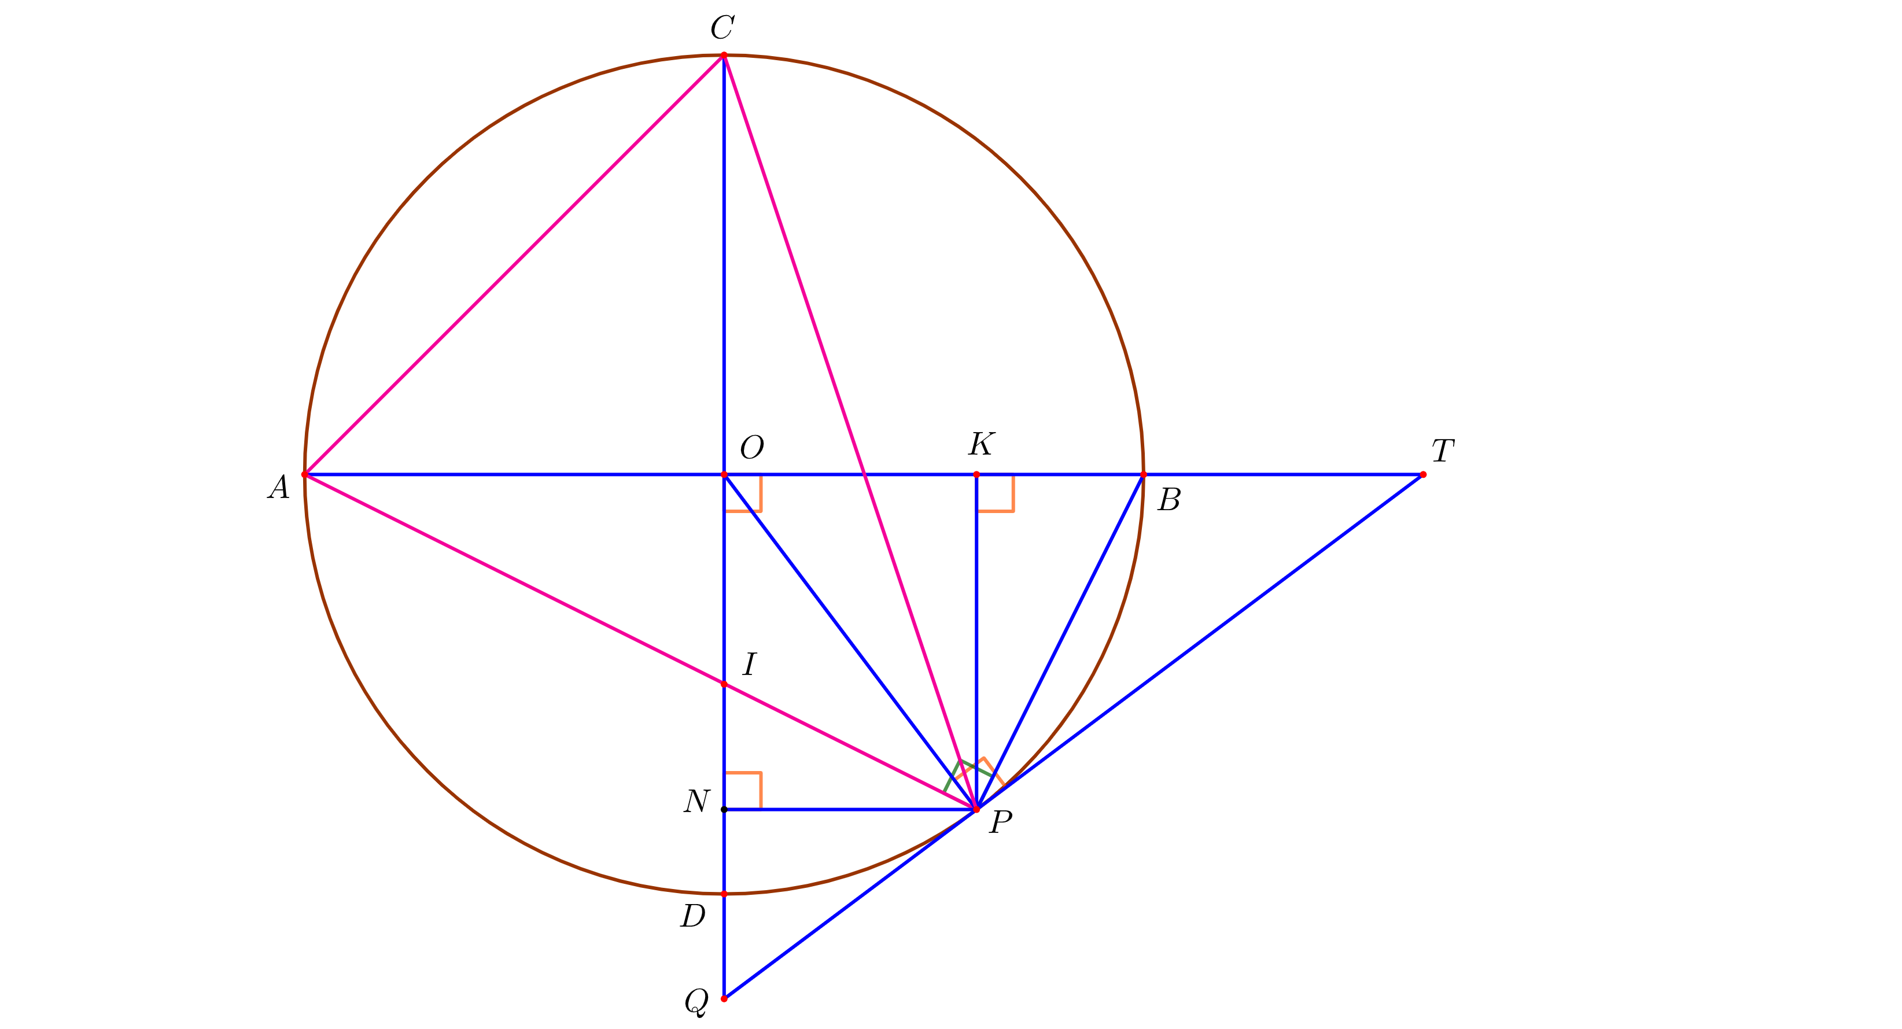

1. Chứng minh tứ giác  nội tiếp và .

Xét tứ giác , có:





 Tứ giác  nội tiếp vì có hai góc đối bù nhau.

Xét  có:

 (tính chất tiếp tuyến )

 vuông tại 



Mà  (Góc ở tâm, góc tạo bởi tiếp tuyến và dây cung cùng chắn )



1. Kẻ  . Gọi  là giao điểm của  và . Chứng minh  cân và .

Ta có: tứ giác  nội tiếp

 (góc ngoài = góc đối trong)

Mà  (Góc nội tiếp, góc tạo bởi tiếp tuyến và dây cung cùng chắn )



Xét  có: 

 cân tại .

Ta có: 



Xét  vuông tại  có đường cao 

 

Xét  vuông tại  có đường cao 

 

Từ ,  

Vậy .

1. Tính theo  diện tích .

Kẻ  tại 

Xét tứ giác  có:



 Tứ giác  là hình chữ nhật



Xét  vuông tại 



Xét  và  có:

 chung



 (g – g)

 (TSĐD)

Ta có: 



Xét  vuông tại  có dường cao 



Vậy 



***----HẾT---***